Baixar Estoque (UC07)

Documento de Especificação de Casos de Uso

Grupo: VITAL_CLIN.

André Santos RGM: 11162101535
Bruno RGM: 11162101428
Rene Sena RGM: 11162101184
Controle de Versão

Responsável | Modificação | Data
André, Bruno e rene | Adaptação de especificação | 30/03
Índice

1. Objetivo 4
2. Atores do Sistema 4
2.1. Caso de uso (UC07) – Baixar Estoque 4
2.1.1. Cenário: Realizando baixa em um produto do estoque 4
6

Objetivo

Este documento tem como finalidade permitir que o analista de sistemas possa especificar os limites e as funcionalidades do sistema. Por meio dele é possível que clientes e usuários validem o sistema e que os desenvolvedores do sistema construam o que é esperado.

Atores do Sistema

Funcionário e gerente.

Especificação dos Casos de Uso

Caso de uso (UC07) – Baixar Estoque

Sumário: O funcionário utiliza o sistema para dar baixa em um produto do estoque.

Tipo: Condução.

Ator Primário: Funcionário.

Ator Secundário: Não se aplica.

Pré Condições: O usuário deverá estar devidamente logado no sistema.

Pós Condições: Foi realizado a baixa de um produto.

Fluxo principal:

- O Sistema apresenta um menu de opções do estoque;
- O funcionário seleciona a opção dar baixa;

Cenário: Realizando baixa em um produto do estoque

Pré Condições: O funcionário precisa estar logado no sistema.

Entradas: Nome do produto que deseja dar baixa, código do produto, quantidade, nome do funcionário e data da baixa.

Saídas: não se aplica.

Fluxo:
- O sistema exibe uma tela com campos para o funcionário preencher com informações do produto que será realizado a baixa e quem está realizando.
- O funcionário preenche todos os campos necessários para realizar a baixa e clica em salvar.
- O sistema valida as informações e caso sejam válidas efetiva a baixa.

Fluxo Alternativo (3): Informações incorretas.
- Caso o funcionário tenha digitado código do produto errado, o sistema exibe uma mensagem de erro ao funcionário.

Fluxo Alternativo (2): Cancelar Baixa.
- Caso o funcionário deseja cancelar a baixa de produtos, clica no botão cancelar.

Fluxo Exceção 1: Falha de conexão com servidor.
- O sistema retorna uma mensagem de erro para o usuário dizendo que houve uma falha com o servidor.

Pós Condições: O funcionário deu baixa no produto do estoque.

Regras de Negócio: Não se aplica.

Protótipo de interface:

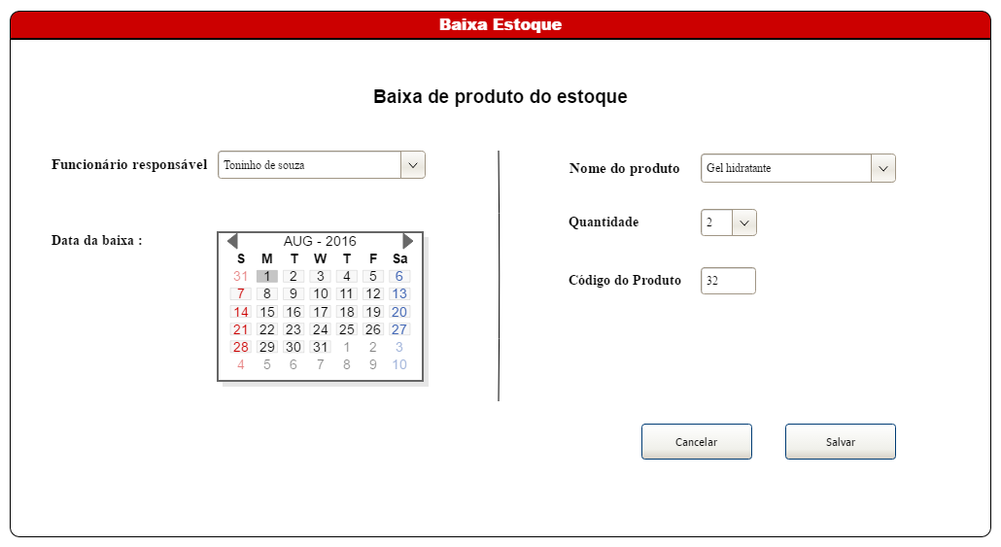

Histórico de operações (include do baixar estoque)

